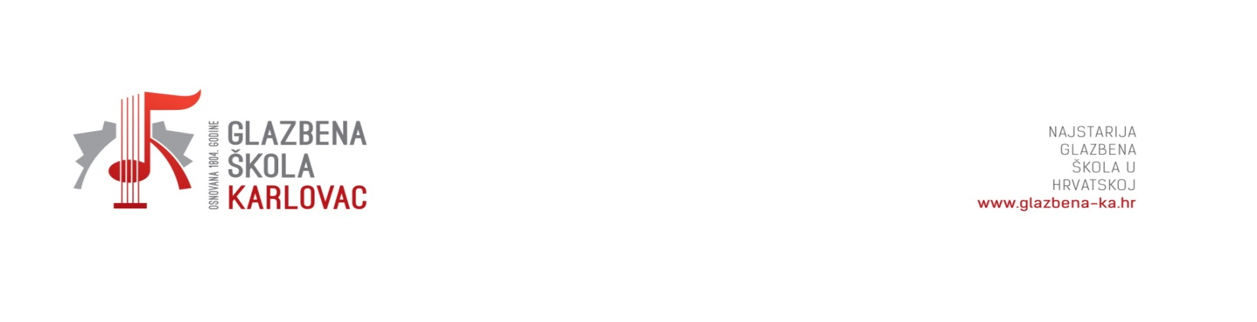
ŠKOLSKI ODBOR
Klasa: 003-06/23-01/10
Ur.br.: 2133-44-23-01/2
Karlovac,03.11.2023.
Z A K L J U Č C I
22. SJEDNICE ŠKOLSKOG ODBORA GLAZBENE ŠKOLE KARLOVAC

održane on-line 03. studenog 2023. godine.
Sjednici su se odazvali:
1. Irena Božičević
2. Božidar Križan
3. Robert Pajić
4. Mojca Svetic Radočaj
5. Irena Šegavić Čulig
6. Vladimir Valić

Ljiljana Jugović, tajnica škole, zapisničarka

Dnevni red:
Dnevni red:

1. Usvajanje zapisnika sa 21. sjednice školskog odbora Glazbene škole Karlovac.
2. Donošenje Odluke o izmjenama financijskog plana Glazbene škole Karlovac za 2024.
godinu sa projekcijama za 2025. i 2026. godinu.
3. Zamolbe za oslobođenje plaćanja participacije.

Članovi školskog odbora jednoglasno su prihvatili i očitovali se po svim točkama dnevnog reda.

Ad/1
Usvajanje zapisnika sa 21. sjednice Školskog odbora Glazbene škole Karlovac

Zapisnik sa 21. sjednice školskog odbora Glazbene škole Karlovac jednoglasno je usvojen u predloženom tekstu.
Ad/2.
Donošenje Odluke o izmjenama financijskog plana Glazbene škole Karlovac za 2024. godinu sa projekcijama za 2025. i 2026. godinu.

Članovi školskog odbora jednoglasno su donijeli:

O D L U K U
o usvajanju izmjena Financijskog plana Glazbene škole Karlovac za 2024. godinu
I.
Sukladno obavijesti Upravnog odjela za školstvo Karlovačke županije, usvajaju se izmjene Financijskog plana Glazbene škole Karlovac za 2024. godinu s projekcijama za 2025. i 2026. godinu.

1. Aktivnost A100037A Odgojnoobrazovno i tehničko osoblje – POSEBNI DIO, izvor 05, 0922 Više srednjoškolsko obrazovanje, pozicija PR8319D, 322 Rashodi za materijal i energiju (troškovi grijanja i el. Energije) smanjeni su sa predloženih 121.550,00 Eura na 71.550,00 Eura. Izmjene se odnose na 2024., 2025. i 2026. godinu.

2. Aktivnost A100078 Županijske javne potrebe SŠ, izvor 01, 0960 Dodatne usluge u obrazovanju, pozicija PR8325A, 323 Rashodi za usluge (rashodi za koncertnu djelatnost i međunarodne projekte) smanjeni su sa predloženih 23.900,00 Eura na 13.900,00 Eura. Izmjene se odnose na 2024., 2025. i 2026. godinu.
II.

Za provedbu izmjena Financijskog plana zadužuje se ravnateljica škole.

III.

Ova Odluka stupa na snagu danom donošenja, a biti će objavljena na web stranici Glazbene škole Karlovac.

Ad/5
Zamolbe za oslobođenje plaćanja participacije
Sukladno Odluci o iznosu participacije za šk. god. 2023./2024., participacije se oslobađaju : Marta Buntak, Niko Ivković i Marko Ivković.

U Karlovcu, 03.11.2023. Predsjednik Školskog odbora

Robert Pajić, mag. mus.
Zapisničar:

Ljiljana Jugović

